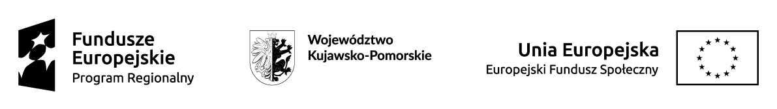
Załącznik nr 2 do PROCEDURY WYKONYWANIA PRACY ZDALNEJ

Oświadczenie dotyczące zawarcia Umowy uczestnictwa

Oświadczam,
………………………………………………………………….. (imię nazwisko Uczestnika projektu),

że zapoznałem/am się z Umową uczestnictwa w projekcie „Od Aktywizacji do Zatrudnienia”
nr RPKP.08.02.01-04-0139/18 oraz dobrowolnie akceptuję zapisy Umowy.
Jestem świadomy/a, że wyrażenie mojej woli skutkuje zawarciem w dniu dzisiejszym Umowy uczestnictwa w projekcie „Od Aktywizacji do Zatrudnienia” nr RPKP. 08.02.01-04-0139/18 i tym samym do przystąpienia do projektu.
Ponadto oświadczam, iż zapoznałem się z warunkami i Regulaminami obowiązującymi w projekcie. Akceptuję i zobowiązuje się do ich stosowania.
Oświadczam, iż spełniam warunki udziału w projekcie pn. „Od Aktywizacji do Zatrudnienia”.
Oświadczam, że stawię się w miejscu i terminie wskazanym przez Realizatora projektu celem osobistego podpisania Umowy uczestnictwa w projekcie pn.: „Od Aktywizacji do Zatrudnienia”
nr RPKP.08.02.01-04-0139/19.

